臺北市立瑠公國民中學108學年度第一學期九年級第三次段考數學科試題
＊本試題的圖形僅供參考 九年____班 座號:______姓名:______________
一、選擇題(第1~9題，每題4分;第10題~25題，每題3分，共84分)
- （ ）下列何者與三角形之內心有關？
(A) 三內角的角平分線交點
(B) 內心到三頂點等距
(C) 可畫出外接圓
(D) 三角形的重量中心點
- （ ）佩旋在紙上想畫出一直角三角形的外接圓，若此直角三角形的兩股長分別為 10 公分、24 公分，請問她應用圓規取多少公分作為半徑？
(A) 10
(B) 13
(C) 16
(D) 20
- （ ）如圖，為圓柱體展開圖，已知＝10，＝6π，則此圓柱體的體積為多少？
(A) 60πˉ
(B) 72πˉ
(C) 84πˉ
(D) 90π
- （ ）如圖，G點為△ABC的重心，若＝16，＝6，＝14，則△ABC的三中線長之和是多少？
(A) 46
(B) 48
(C) 54
(D) 63
- （ ）如圖，I點為△ABC的內心，D點在上，且⊥。若∠B＝44°，∠C＝56°，則∠AID的度數為何？
(A) 174°
(B) 176°
(C) 178°
(D) 179°

- （ ）△ABC中，I點為其內心，若∠A＝30°，∠B＝60°，則△AIB面積：△BIC面積：△AIC面積＝？
(A) 2：1：ˉ
(B) 1：1：1
(C) ：1：2ˉ
(D) 1：：2
- （ ）如圖，已知G為直角△ABC的重心，O為斜邊中點，若＝36，＝48，則為多少？
(A) 16
(B) 12
(C) 10
(D) 8

- （ ）如圖為一長方體，＝6，＝7，＝9，且K為上任意一點，螞蟻想從F點經K點爬到C點，則最短的距離為何？
(A) 5
(B) 2
(C) 3
(D) 17

- （ ）如圖，平行四邊形ABCD中，兩對角線相交於O，E為中點，交於F，則四邊形ABFE面積：四邊形ABCD面積＝？
(A) 1：3
(B) 3：7
(C) 4：9
(D) 5：12
- （ ）圖(一)為一直角柱，其底面是三邊長為5、12、13的直角三角形。若下列選項中的圖形均由三個矩形與兩個直角三角形組合而成，且其中一個為圖(一)的直角柱的展開圖，則根據圖形中標示的邊長與直角記號判斷，此展開圖為何？
(A) (B)(C) (D)

- （ ）有一段樹幹為一直圓柱體，其底面積為9π平方公尺，高為15公尺。若將此樹幹分為兩段圓柱形樹幹，且體積比為2：1，則體積較大的樹幹，其側面的表面積為多少平方公尺？
(A) 60π
(B) 72π
(C) 90π
(D) 96π

- （ ）如圖，10個相同的正六邊形緊密排列在同一平面上的情形。根據圖中各點的位置，判斷O點是下列哪一個三角形的
外心？
(A) △ABD
(B) △BCD
(C) △ACD
(D) △ADE

- （ ）如圖，一個正方體的四個頂點A、B、C、D可連成一個正三角錐，若$\overline{\text{AB}}$＝8，則此正三角錐的表面積為多少？
(A) 128平方公分
(B) 96平方公分
(C) 96＋16$\sqrt{3}$平方公分
(D) 96＋32$\sqrt{3}$平方公分

- （ ）如圖，O點為△ABC的外心，若∠ABC＝25°，∠ACB＝31°，則∠BAO＝？
(A) 56°
(B) 59°
(C) 60°
(D) 65°

- （ ）如圖為一直角柱，其中兩底面為全等的梯形，其面積和為16；四個側面均為長方形，其面積和為45。若此直角柱的體積為24，則所有邊的長度和為何？
(A) 30
(B) 36
(C) 42
(D) 48

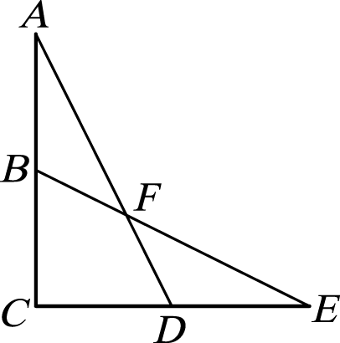
- （ ）如圖，B 為 $\overline{\text{AC}}$ 中點，D 為 $\overline{\text{CE}}$ 中點，凹四邊形 ACEF 的面積為 56 平方公分，則
四邊形 BCDF的面積為多少平方公分？
(A) 28
(B) 24
(C) 16
(D) 12

- （ ）如圖，菱形ABCD中，＝8，∠A＝120°，則菱形ABCD的內切圓半徑為多少？
(A) 2
(B) 2
(C) 4
(D) 2

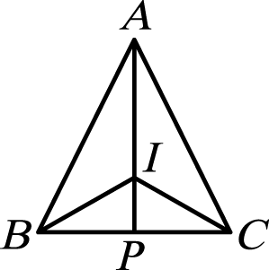
- （ ）如圖，正三角形 ABC 的高 $\overline{\text{AP}}$＝$3\sqrt{3}$，若內心為 I，則△IBC 的面積為多少平方單位？
(A) $\sqrt{3}$
(B) 2$\sqrt{3}$
(C) 3$\sqrt{3}$
(D) 4$\sqrt{3}$

- （ ）如圖，O、P、Q分別為△ABC三邊的中點，若＝21，則＝？
(A)
(B)
(C)
(D)

- （ ）如圖，△ABC中，∠A＝90°，＝9，＝12。若D為上的一點，E、F分別為△ABD與△ACD的重心，則
＝？
(A) 5
(B)
(C)
(D)

- （ ）如圖，已知五邊形ABCDE存在外心O，＝＝，∠AOB＝44°，∠BCD＝108°，則∠DOC＝？
(A) 118°
(B) 112°
(C) 108°
(D) 100°

- （ ）如圖，坐標平面上有一直角△AOB，其中J、I、G分別為△AOB的外心、內心、重心，則下列各心的坐標何者完全正確？
(A) J (6 , )、I ( 4 , )、G ( 2 , 2)
(B) J ( 4 , 2 )、I ( , )、G ( 6 , 2 )
(C) J ( 6 , )、I ( 2 , 2 )、G ( 4 , )
(D) J ( 4 , )、I ( , )、G ( 2 , 2 )

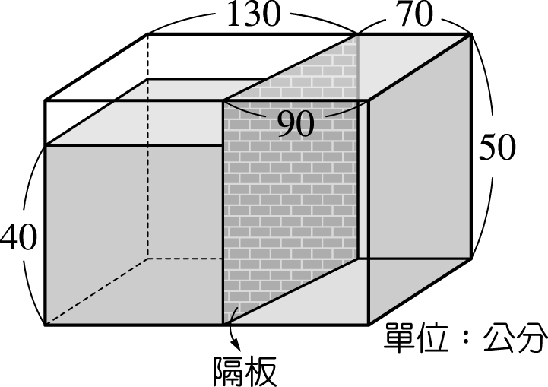
- （ ）如圖，水平桌面上有個內部裝水的長方體箱子，箱內有一個與底面垂直的隔板，且隔板左右兩側的水面高度分別為40公分、50公分。今將隔板抽出，若過程中箱內的水量未改變，且不計箱子及隔板厚度，則根據圖中的數據，求隔板抽出後水面靜止時，箱內的水面高度為多少公分？
(A) 43
(B) 44
(C) 45
(D) 46

- （ ）如圖，有一三角形ABC的頂點B、C皆在直線L上，且其內心為I。今固定C點，將此三角形依順時針方向旋轉，使得新三角形A′B′C的頂點A′落在L上，且其內心為I′。若∠A＜∠B＜∠C，則下列敘述何者正確？
(A) 和平行，和L平行
(B) 和平行，和L不平行
(C) 和不平行，和L平行
(D) 和不平行，和L不平行

- （ ）聖誕節要到了，媽媽打算送品昌一顆棒球當禮物，所以精心設計一個上下都是正六邊形，側面都是長方形的禮盒，且每一面剛好與棒球相切。已知正六邊形邊長5cm，禮盒高度在能容納禮物的情況之下，求盒高最小整數為多少公分？
(A) 8
(B) 9
(C) 10
(D) 11

二、計算題(每題4分，共16分)
- 如圖，等腰△ABC中，若＝＝10，＝12，O點為△ABC的外心，則＝？

- 如圖，一直角三角形紙板繞著竹棒快速旋轉，會產生一立體圖形(竹棒半徑忽略不計)，則所產生之立體圖形表面積為？

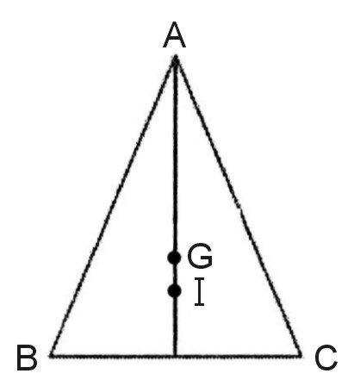
- 如圖，等腰三角形ABC中，$\overline{\text{AB}}=\overline{\text{AC}}=\text{13}$，$\overline{\text{BC}}=\text{10}$，若G、I分別為△ABC的重心及內心，則$\overline{\text{GI}}=$？

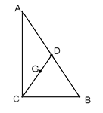
- 如圖，在△ABC中，∠C＝90°，$\overline{\text{CB}}$＝9，$\overline{\text{CA}}$＝12，G為△ABC的重心，則G到$\overline{\text{AB}}$的距離為多少？

